Relatório Visita de Estudo
Centro de Informação e Interpretação de Vila Real
Parque Natural do Alvão
Agrupamento Vertical de Escolas Diogo Cão EB 2 3 Diogo Cão
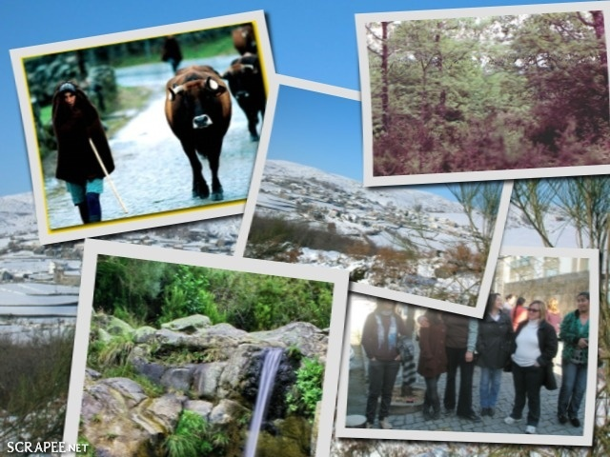
EFA B3 IOSI

Na passada quinta feira dia 31 de Março Pelas 9:30m da manhã, fomos à sede do Parque Natural do Alvão, ver uma exposição sobre a vida selvagem do mesmo. E foi-nos explicado pela senhora Engenheira, quais as espécies de plantas autóctones que lá existem tais como o vidoeiro, medronheiro, carvalho, azevinho, urze branca e roxa a carqueja… e os animais que têm aí o seu habitat natural como o lobo, corso, raposa, lebre, javali, o coelho…. Explicou-nos também a importância de todos os animais e plantas no nosso ecossistema, e como é importante que o homem viva em harmonia com a natureza.
Em seguida, fomos para o auditório ver um filme sobre a beleza natural do parque, as casas de pedra com os telhados de lousa ou de palha centeia, os lameiros com as suas levadas de água de lima, as vacas maronesas, as cabras bravas, as quedas de água límpida e cristalina e toda aquela beleza infinita.
Eu pessoalmente gostei muito, principalmente de ver o filme, e gostava que no final do terceiro período pudéssemos fazer uma visita ao Parque Natural do Alvão.
Irene Cabo

